[条件不同，图像重叠？南京市第一医院副院长研究遭质疑](https://mp.weixin.qq.com/s?__biz=MzkyNzY3NzY3Nw==&mid=2247501634&idx=2&sn=68fd45f96b85fd27314fdf949411fb95)

[学术深瞳](javascript:void(0);)2025-04-21 13:26:51广东

近日，《Mediators of Inflammation》期刊2019年发表的题为**‘Oscillatory Shear Stress Induces Oxidative Stress via TLR4 Activation in Endothelial Cells’ 振荡剪切力通过TLR4激活诱导内皮细胞氧化应激**（doi: 10.1155/2019/7162976）的研究陷入学术争议。该研究由Zhimei Wang,Feng Wang,Xiangquan Kong,Xiaofei Gao,Yue Gu,**Junjie Zhang**（通讯作者，副院长）共同完成，通讯单位为南京市第一医院心血管内科。

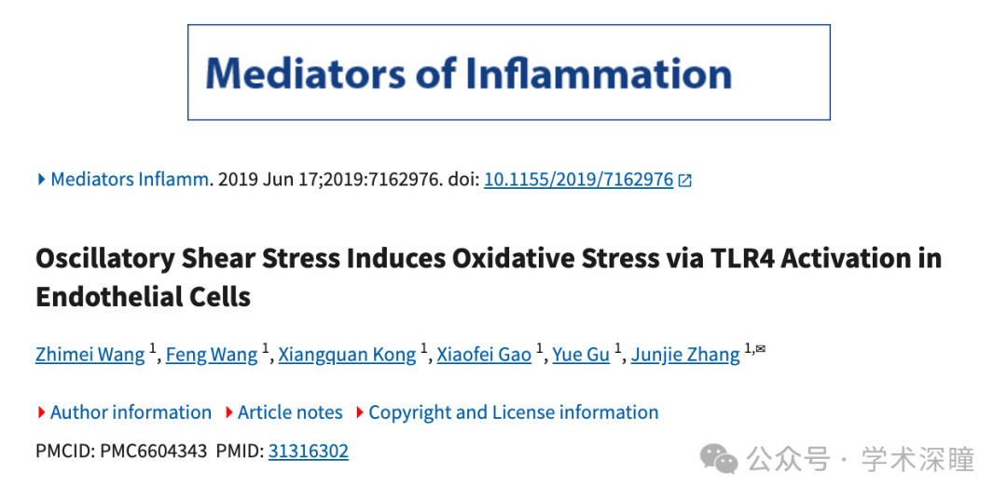

**2025年4月评论人Carex kauaiensis指出本文存在图像重复：**

图 4e 中的主动脉免疫荧光图像来自两个不同的实验组（见蓝色框所示）。然而，红色框标示的区域在这两个不同组别中的图像却惊人地相似。请通讯作者核实并提供原始数据。

该研究由国家自然科学基金资助，资助人是张俊杰（南京市第一医院心内科），项目编号：81770342。

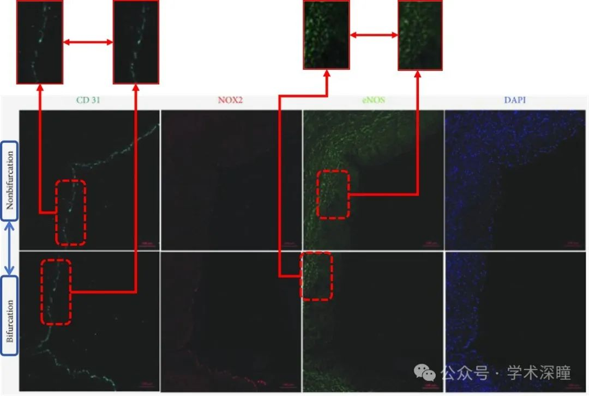

**评论人Illex illecebrosus发布动图证明重叠：**

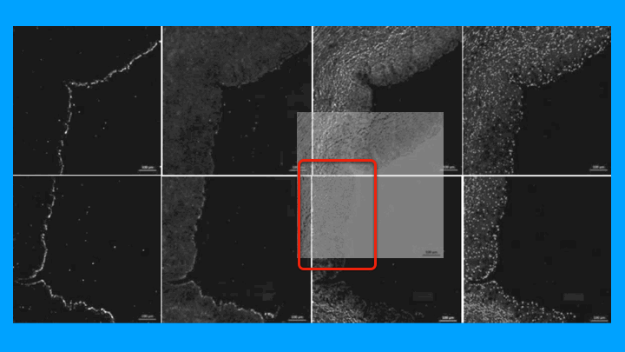

消息来源：

https://pubpeer.com/publications/2C899A084D8D8243020DB633542207#0

如需论文查重，请联系QQ号3953278353



[#南京市第一医院](https://mp.weixin.qq.com/mp/appmsgalbum?__biz=MzkyNzY3NzY3Nw==&action=getalbum&album_id=3829625635274555392#wechat_redirect)